水资源报表
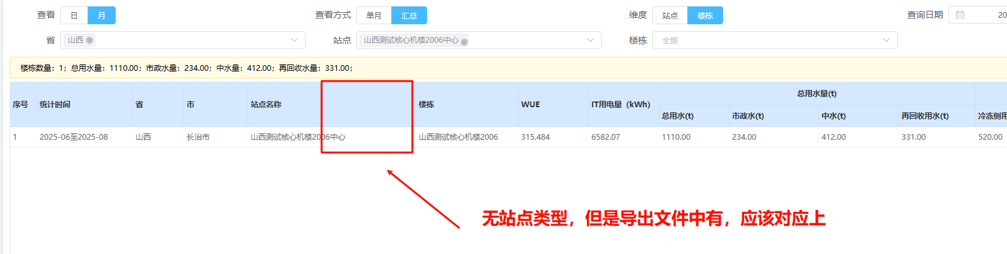
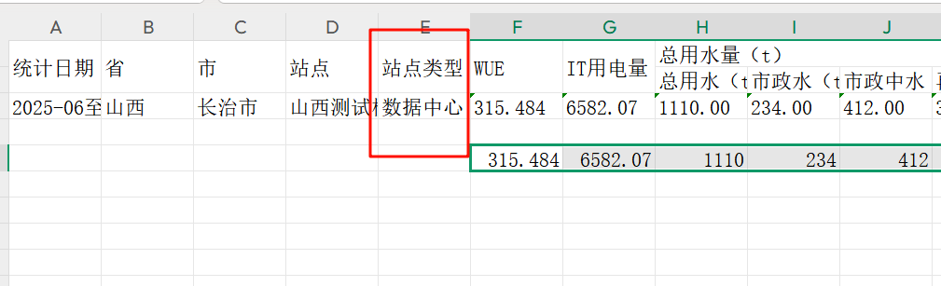

水资源报表
冷却水补水(t)应该修改为冷却水补水(含排污和蒸发量)
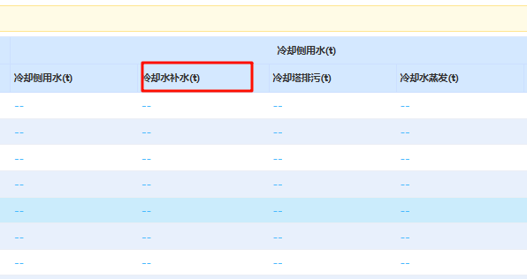
用水关系
山西测试核心机楼2006中心/山西测试核心机楼2006/山西测试核心机楼2006_机房1/高压配电柜/模块XX开机 × 1
